# [手风琴发烧友吧](http://tieba.baidu.com/f?kw=%E6%89%8B%E9%A3%8E%E7%90%B4%E5%8F%91%E7%83%A7%E5%8F%8B&ie=utf-8" \o "手风琴发烧友) 调律相关的照片 愿交流经验

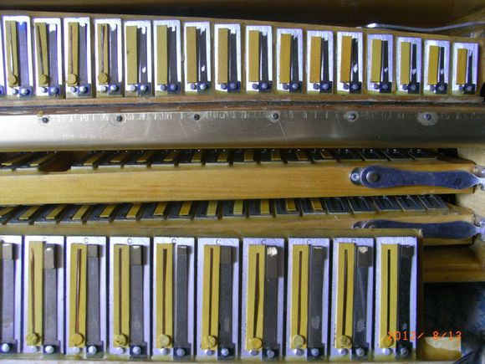  
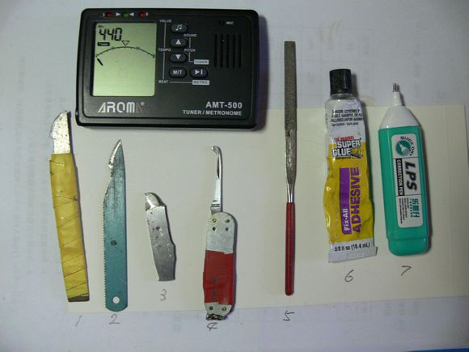  
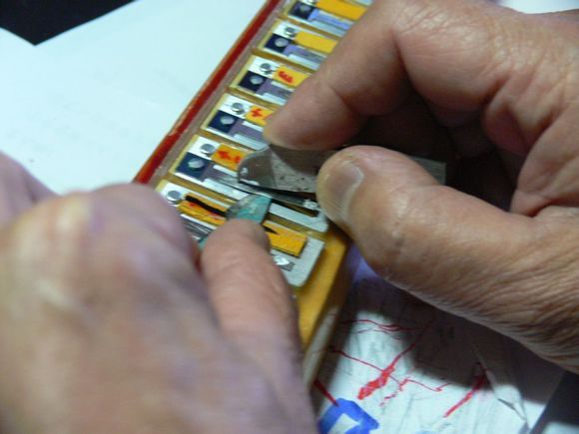  
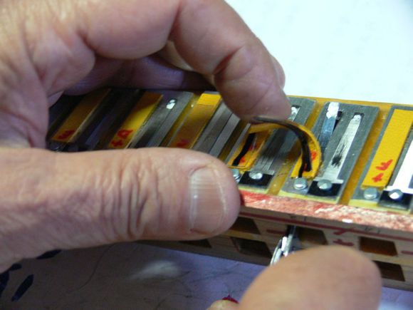  
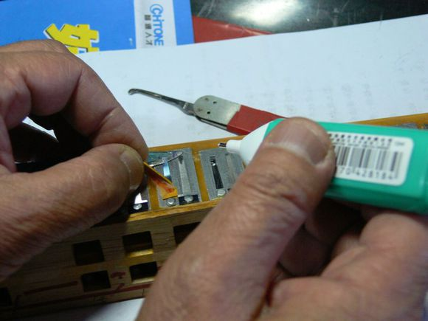  
  
  
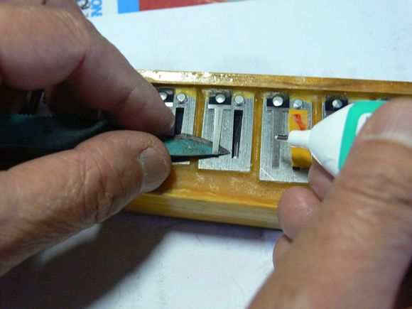  
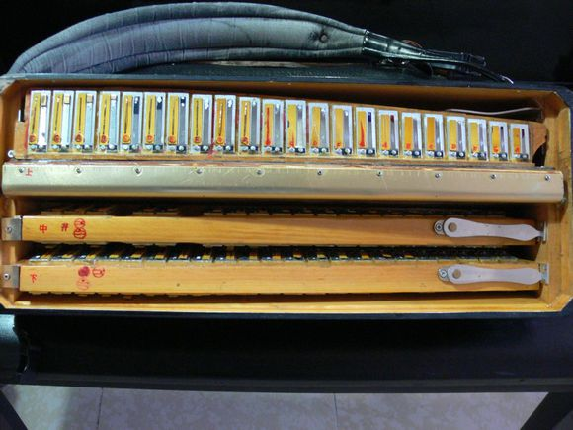  
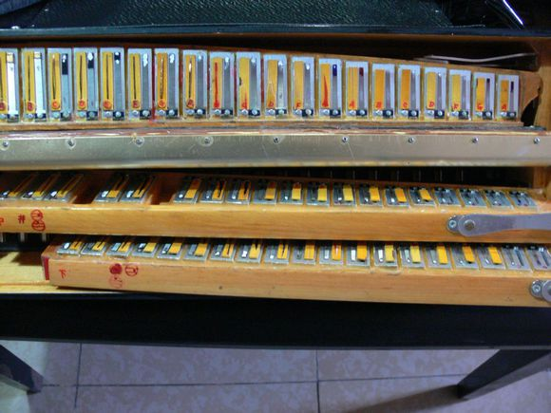  
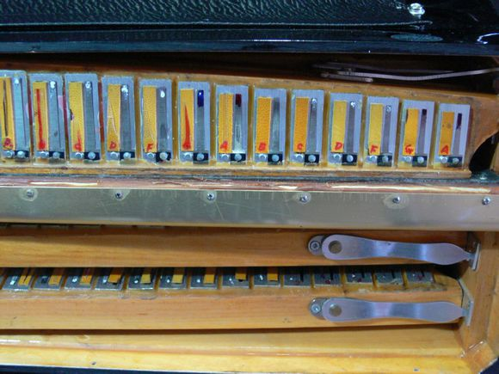  
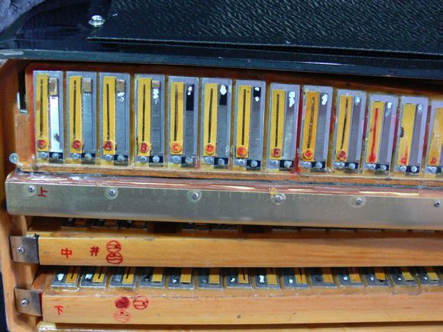

([0](http://tieba.baidu.com/p/2843891871))

* [回复](http://tieba.baidu.com/p/2843891871)
* 1楼
* 2014-02-01 13:20
* [举报](http://tieba.baidu.com/p/2843891871) |[个人企业举报垃圾信息举报](http://tieba.baidu.com/p/2843891871)
* [](http://tieba.baidu.com/home/main?un=gdyyzzhou&ie=utf-8&fr=pb&ie=utf-8)
* [gdyyzzhou](http://tieba.baidu.com/home/main?un=gdyyzzhou&ie=utf-8&fr=pb&ie=utf-8)

[小吧主](http://tieba.baidu.com/tb/zt/bawudengji/index.html" \o "本吧小吧主，点击进入吧务身份说明页" \t "_blank)

**[8](http://tieba.baidu.com/tb/zt/bawudengji/index.html" \o "本吧小吧主，点击进入吧务身份说明页" \t "_blank)**

照片自上而下说明一下：  
a.调律之前，即出厂原貌  
b.调律工具。其中2是高速钢制作的簧片刮刀，3是伸进音孔内撬起内簧片用的钝钩状工具  
c.刮削簧片使频率降低，注意刮削位置在距离簧片根部4分之一到2分之一处。  
d.撬起外簧片锉削舌尖部，使频率升高。  
e.撬起内簧片  
f.在内簧片舌尖点一点书写修改液也可以降低频率  
g.在外簧片舌尖点上点一点修改液也可以降低频率  
h.调律之后1  
i.调律之后2  
j.调律之后3  
k.调律之后4

[回复](http://tieba.baidu.com/p/2843891871)

* 2楼
* 2014-02-01 13:44
* [举报](http://tieba.baidu.com/p/2843891871) |[个人企业举报垃圾信息举报](http://tieba.baidu.com/p/2843891871)
* [](http://tieba.baidu.com/home/main?un=%E8%82%A5%E9%B1%BC%E4%B8%81%E4%B8%81&ie=utf-8&fr=pb&ie=utf-8)
* [肥鱼丁丁](http://tieba.baidu.com/home/main?un=%E8%82%A5%E9%B1%BC%E4%B8%81%E4%B8%81&ie=utf-8&fr=pb&ie=utf-8)

[吧主](http://tieba.baidu.com/tb/zt/bawudengji/index.html" \o "本吧吧主，点击进入吧务身份说明页" \t "_blank)

**[12](http://tieba.baidu.com/tb/zt/bawudengji/index.html" \o "本吧吧主，点击进入吧务身份说明页" \t "_blank)**

这么专业啊。厉害！

收起回复

* 5楼
* 2014-02-01 14:33
* [举报](http://tieba.baidu.com/p/2843891871) |[个人企业举报垃圾信息举报](http://tieba.baidu.com/p/2843891871)
* 来自[Android客户端](http://c.tieba.baidu.com/c/s/download/pc?src=webtbGF" \t "_blank)
* [](http://tieba.baidu.com/home/main?un=gdyyzzhou&ie=utf-8&fr=pb)

[gdyyzzhou](http://tieba.baidu.com/home/main?un=gdyyzzhou&ie=utf-8&fr=pb): 有你领路，受启发跟随发帖而已。

2014-2-2 10:05[回复](http://tieba.baidu.com/p/2843891871)

* [我也说一句](http://tieba.baidu.com/p/2843891871##)

* [](http://tieba.baidu.com/home/main?un=%E4%BD%B3%E4%BD%B3%E4%B8%80%E5%B9%B3&ie=utf-8&fr=pb&ie=utf-8)
* [佳佳一平](http://tieba.baidu.com/home/main?un=%E4%BD%B3%E4%BD%B3%E4%B8%80%E5%B9%B3&ie=utf-8&fr=pb&ie=utf-8)

[吧主](http://tieba.baidu.com/tb/zt/bawudengji/index.html" \o "本吧吧主，点击进入吧务身份说明页" \t "_blank)

**[8](http://tieba.baidu.com/tb/zt/bawudengji/index.html" \o "本吧吧主，点击进入吧务身份说明页" \t "_blank)**

开眼了，学习了，谢谢您！

收起回复

* 6楼
* 2014-02-01 21:45
* [举报](http://tieba.baidu.com/p/2843891871) |[个人企业举报垃圾信息举报](http://tieba.baidu.com/p/2843891871)
* [](http://tieba.baidu.com/home/main?un=gdyyzzhou&ie=utf-8&fr=pb)

[gdyyzzhou](http://tieba.baidu.com/home/main?un=gdyyzzhou&ie=utf-8&fr=pb): 也谢你热情回复！

2014-2-2 10:06[回复](http://tieba.baidu.com/p/2843891871)

* [我也说一句](http://tieba.baidu.com/p/2843891871##)

* [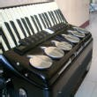](http://tieba.baidu.com/home/main?un=%E7%93%A6%E4%B8%8D%E8%90%BD%E5%9C%B0&ie=utf-8&fr=pb&ie=utf-8)
* [瓦不落地](http://tieba.baidu.com/home/main?un=%E7%93%A6%E4%B8%8D%E8%90%BD%E5%9C%B0&ie=utf-8&fr=pb&ie=utf-8)

[正式会员](http://tieba.baidu.com/f/like/level?kw=%E6%89%8B%E9%A3%8E%E7%90%B4%E5%8F%91%E7%83%A7%E5%8F%8B&ie=utf-8&lv_t=lv_nav_intro" \o "本吧头衔5级，经验值75，点击进入等级头衔说明页" \t "_blank)

**[5](http://tieba.baidu.com/f/like/level?kw=%E6%89%8B%E9%A3%8E%E7%90%B4%E5%8F%91%E7%83%A7%E5%8F%8B&ie=utf-8&lv_t=lv_nav_intro" \o "本吧头衔5级，经验值75，点击进入等级头衔说明页" \t "_blank)**

赞楼主！在尖部点涂改液降频好方法！对于小簧片很实用。给你的一点交流经验，用你的高速钢割具效率很低，小簧片还容易割坏。不妨买一个袖珍砂轮机可以灵活换磨头很实用效率提高许多。还可以把简易的频率表淘汰掉，用软件吧！方便精度还高！握手！顺便看看我的工具。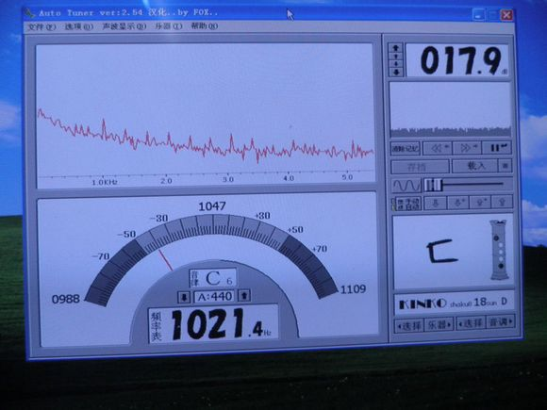  
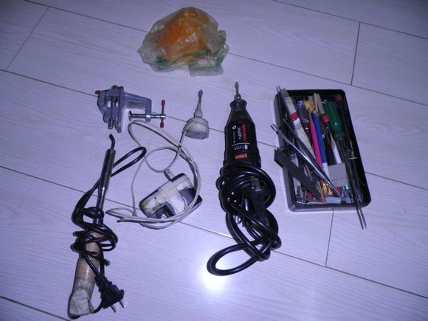

收起回复

* 7楼
* 2014-02-01 23:10
* [举报](http://tieba.baidu.com/p/2843891871) |[个人企业举报垃圾信息举报](http://tieba.baidu.com/p/2843891871)
* [](http://tieba.baidu.com/home/main?un=berlinw&ie=utf-8&fr=pb)

[berlinw](http://tieba.baidu.com/home/main?un=berlinw&ie=utf-8&fr=pb): 高音部分还是用高速钢一点一点地挂吧，吧高速钢条磨成铅笔一样的形状，头子不要太尖，高音音簧音偏高的时候，刮高音簧片的时候在簧片根部纵向朝一个方向刮，高音音簧低了就用你的锯条垫在音簧下面用小锉刀磨一点点音簧的头部，然后用扁镊子拔一下，这样就比较好了，如果用砂轮的话，容易磨过头。

2014-9-2 16:12[回复](http://tieba.baidu.com/p/2843891871)

* [](http://tieba.baidu.com/home/main?un=berlinw&ie=utf-8&fr=pb)

[berlinw](http://tieba.baidu.com/home/main?un=berlinw&ie=utf-8&fr=pb): 砂轮机打磨需要十分小心，特别是高音音簧，磨一点点都会影响音高，所以如果不是造琴的话仅仅是维修我建议还是用小锉刀或者砂纸包在木条外头一点点打磨保险些

2014-9-2 16:14[回复](http://tieba.baidu.com/p/2843891871)

* [我也说一句](http://tieba.baidu.com/p/2843891871##)

* [](http://tieba.baidu.com/home/main?un=6666R3333&ie=utf-8&fr=pb&ie=utf-8)
* [6666R3333](http://tieba.baidu.com/home/main?un=6666R3333&ie=utf-8&fr=pb&ie=utf-8)

[核心会员](http://tieba.baidu.com/f/like/level?kw=%E6%89%8B%E9%A3%8E%E7%90%B4%E5%8F%91%E7%83%A7%E5%8F%8B&ie=utf-8&lv_t=lv_nav_intro" \o "本吧头衔6级，经验值128，点击进入等级头衔说明页" \t "_blank)

**[6](http://tieba.baidu.com/f/like/level?kw=%E6%89%8B%E9%A3%8E%E7%90%B4%E5%8F%91%E7%83%A7%E5%8F%8B&ie=utf-8&lv_t=lv_nav_intro" \o "本吧头衔6级，经验值128，点击进入等级头衔说明页" \t "_blank)**

http://static.tieba.baidu.com/tb/editor/images/face/i_f13.png?t=20131111http://static.tieba.baidu.com/tb/editor/images/face/i_f13.png?t=20131111http://static.tieba.baidu.com/tb/editor/images/face/i_f13.png?t=20131111

收起回复

* 8楼
* 2014-02-02 08:44
* [举报](http://tieba.baidu.com/p/2843891871) |[个人企业举报垃圾信息举报](http://tieba.baidu.com/p/2843891871)
* [](http://tieba.baidu.com/home/main?un=gdyyzzhou&ie=utf-8&fr=pb)

[gdyyzzhou](http://tieba.baidu.com/home/main?un=gdyyzzhou&ie=utf-8&fr=pb): 谢你的赞扬！

2014-2-2 10:07[回复](http://tieba.baidu.com/p/2843891871)

* [我也说一句](http://tieba.baidu.com/p/2843891871##)

* 
* [贴吧游戏](http://tieba.baidu.com/link?client_type=pc_web&tbjump=lid%253D2748203591_14573_4_892080_%2526url%253D3236_dn6Jk0YHDOfbtjw69aifgqh4GTnK0PNmlBJVuMtmtDj2hbdAvdmc0W-oil7JyJRiiEm1tXvhcoOZGluy2BlNp5AqFuTUIP94ylciY4gY1pGeFn9iMjmVTSerj8cbYSXYm_fq2Rl49-J2SF2APU5l4lqYsvNOoo05bRriuOw4QIC3JFpRmBhePPfdvKBmG0iB-GKT0bElGunhjc4MVNvc8f3H-8TlwhGVEVt-qlZ-Bn45xE_cfsaM608q7r9ZMPhrzTrLK8EdWibb_PBciMEn3J_pz0ZrCGlJPZHN2wBOkIxS0tGEkanH_1Un_HrIiSKRkeFFGVf_9z5QCuZvl0AIyr-I2GeIat8Bn-S9Z_uvYiiL_XLWD3gPXWOLYPd5SmFKguHrHJQGQZQP0r-kj3U9SM3BNbqEe99QHU83Qx9sg_mpp3-cIjGmRuUgFPLmkMRDi1bjR69DW6oImFlGShhcYImeGKhMUCMnKkpH6AiVUNGp_q-aqOyOm3kWZXuzZJXwGUk6VqNh1Fk0u7R1M8NVKLr_8yVDIOq3Qb7oIcbXTdY1bcm4LaJTlW3I4hOaF2jvg76NSn_u7_JFIFcsGEzC13p0cRr0xrGlztkkgmmykqt6rDT0rZ3ZnYyvm6dis17b5rVd1tlm19ExSDf-sIL9-VZeT2PtlM0c6dBWWiNbDzWso2O6YKHeGSjZqc5OyI4DZrJPAeXDpDq-19VjWPR32L64B9VfUcGBmk6_yB-a2ujQuOCO2iv6V_aGHR6tDi-6m-FwPfBK_y3KoegrLlaDSb_NazEqkUlRQEPV8CCMC9SMLXP7ybdZyDNP2hqxTxZ-h4ZU3sywj253iCU_HNsGJL16bU50puotzksN0_NCPwHOV1ZroNYysb3YJdOmlArMENvcDhHYOkj8oyHEa3CSQ8mIRDnnOXZJM4YJfHAWT989IUx&ie=utf-8&task=&locate=&page=pt-pc-pbui&type=click&url=http%3A%2F%2Ftieba.baidu.com%2Fp%2F2843891871%3F&ie=utf-8&refer=http%3A%2F%2Ftieba.baidu.com%2Ff%3Fkw%3D%25E6%2589%258B%25E9%25A3%258E%25E7%2590%25B4%25E5%258F%2591%25E7%2583%25A7%25E5%258F%258B%26ie%3Dutf-8%26pn%3D150&ie=utf-8&fid=892080&ie=utf-8&fname=%E6%89%8B%E9%A3%8E%E7%90%B4%E5%8F%91%E7%83%A7%E5%8F%8B&ie=utf-8&uid=211224279&ie=utf-8&uname=%E7%90%B4%E7%A0%81%E9%80%9F%E5%BD%95&ie=utf-8&is_new_user=&tid=2843891871&ie=utf-8&_t=1443534348&obj_id=14573)

寂寞吗？无聊吗？空虚吗？ [来玩最终幻想14吧](http://tieba.baidu.com/link?client_type=pc_web&tbjump=lid%253D2748203591_14573_4_892080_%2526url%253D3236_dn6Jk0YHDOfbtjw69aifgqh4GTnK0PNmlBJVuMtmtDj2hbdAvdmc0W-oil7JyJRiiEm1tXvhcoOZGluy2BlNp5AqFuTUIP94ylciY4gY1pGeFn9iMjmVTSerj8cbYSXYm_fq2Rl49-J2SF2APU5l4lqYsvNOoo05bRriuOw4QIC3JFpRmBhePPfdvKBmG0iB-GKT0bElGunhjc4MVNvc8f3H-8TlwhGVEVt-qlZ-Bn45xE_cfsaM608q7r9ZMPhrzTrLK8EdWibb_PBciMEn3J_pz0ZrCGlJPZHN2wBOkIxS0tGEkanH_1Un_HrIiSKRkeFFGVf_9z5QCuZvl0AIyr-I2GeIat8Bn-S9Z_uvYiiL_XLWD3gPXWOLYPd5SmFKguHrHJQGQZQP0r-kj3U9SM3BNbqEe99QHU83Qx9sg_mpp3-cIjGmRuUgFPLmkMRDi1bjR69DW6oImFlGShhcYImeGKhMUCMnKkpH6AiVUNGp_q-aqOyOm3kWZXuzZJXwGUk6VqNh1Fk0u7R1M8NVKLr_8yVDIOq3Qb7oIcbXTdY1bcm4LaJTlW3I4hOaF2jvg76NSn_u7_JFIFcsGEzC13p0cRr0xrGlztkkgmmykqt6rDT0rZ3ZnYyvm6dis17b5rVd1tlm19ExSDf-sIL9-VZeT2PtlM0c6dBWWiNbDzWso2O6YKHeGSjZqc5OyI4DZrJPAeXDpDq-19VjWPR32L64B9VfUcGBmk6_yB-a2ujQuOCO2iv6V_aGHR6tDi-6m-FwPfBK_y3KoegrLlaDSb_NazEqkUlRQEPV8CCMC9SMLXP7ybdZyDNP2hqxTxZ-h4ZU3sywj253iCU_HNsGJL16bU50puotzksN0_NCPwHOV1ZroNYysb3YJdOmlArMENvcDhHYOkj8oyHEa3CSQ8mIRDnnOXZJM4YJfHAWT989IUx&ie=utf-8&task=&locate=&page=pt-pc-pbui&type=click&url=http%3A%2F%2Ftieba.baidu.com%2Fp%2F2843891871%3F&ie=utf-8&refer=http%3A%2F%2Ftieba.baidu.com%2Ff%3Fkw%3D%25E6%2589%258B%25E9%25A3%258E%25E7%2590%25B4%25E5%258F%2591%25E7%2583%25A7%25E5%258F%258B%26ie%3Dutf-8%26pn%3D150&ie=utf-8&fid=892080&ie=utf-8&fname=%E6%89%8B%E9%A3%8E%E7%90%B4%E5%8F%91%E7%83%A7%E5%8F%8B&ie=utf-8&uid=211224279&ie=utf-8&uname=%E7%90%B4%E7%A0%81%E9%80%9F%E5%BD%95&ie=utf-8&is_new_user=&tid=2843891871&ie=utf-8&_t=1443534348&obj_id=14573)  


* 推荐 来自 [贴吧游戏](http://tieba.baidu.com/game/index)
* [](http://tieba.baidu.com/home/main?un=%E5%AD%A6%E6%97%A0%E6%AD%A2%E5%A2%83YXS&ie=utf-8&fr=pb&ie=utf-8)
* [学无止境YXS](http://tieba.baidu.com/home/main?un=%E5%AD%A6%E6%97%A0%E6%AD%A2%E5%A2%83YXS&ie=utf-8&fr=pb&ie=utf-8)

[铁杆会员](http://tieba.baidu.com/f/like/level?kw=%E6%89%8B%E9%A3%8E%E7%90%B4%E5%8F%91%E7%83%A7%E5%8F%8B&ie=utf-8&lv_t=lv_nav_intro" \o "本吧头衔8级，经验值557，点击进入等级头衔说明页" \t "_blank)

**[8](http://tieba.baidu.com/f/like/level?kw=%E6%89%8B%E9%A3%8E%E7%90%B4%E5%8F%91%E7%83%A7%E5%8F%8B&ie=utf-8&lv_t=lv_nav_intro" \o "本吧头衔8级，经验值557，点击进入等级头衔说明页" \t "_blank)**

好贴子，对于有需要自己动手修琴帮助助很大。谢了！

[回复](http://tieba.baidu.com/p/2843891871)

* 9楼
* 2014-02-02 08:58
* [举报](http://tieba.baidu.com/p/2843891871) |[个人企业举报垃圾信息举报](http://tieba.baidu.com/p/2843891871)
* 来自[手机贴吧](http://c.tieba.baidu.com/c/s/download/pc?src=webtb&t=4" \l "client" \t "_blank)
* [](http://tieba.baidu.com/home/main?un=%E6%8B%89%E7%90%B4%E7%8E%A9%E9%9F%B3%E5%93%8D&ie=utf-8&fr=pb&ie=utf-8)
* [拉琴玩音响](http://tieba.baidu.com/home/main?un=%E6%8B%89%E7%90%B4%E7%8E%A9%E9%9F%B3%E5%93%8D&ie=utf-8&fr=pb&ie=utf-8)

[初级粉丝](http://tieba.baidu.com/f/like/level?kw=%E6%89%8B%E9%A3%8E%E7%90%B4%E5%8F%91%E7%83%A7%E5%8F%8B&ie=utf-8&lv_t=lv_nav_intro" \o "本吧头衔1级，经验值0，点击进入等级头衔说明页" \t "_blank)

**[1](http://tieba.baidu.com/f/like/level?kw=%E6%89%8B%E9%A3%8E%E7%90%B4%E5%8F%91%E7%83%A7%E5%8F%8B&ie=utf-8&lv_t=lv_nav_intro" \o "本吧头衔1级，经验值0，点击进入等级头衔说明页" \t "_blank)**

好帖,了解一下手风琴相关知识

收起回复

* 11楼
* 2014-02-02 10:25
* [举报](http://tieba.baidu.com/p/2843891871) |[个人企业举报垃圾信息举报](http://tieba.baidu.com/p/2843891871)
* [](http://tieba.baidu.com/home/main?un=gdyyzzhou&ie=utf-8&fr=pb)

[gdyyzzhou](http://tieba.baidu.com/home/main?un=gdyyzzhou&ie=utf-8&fr=pb): 谢你的回复！ 不过我这帖子有误，我发的改正帖不知为何被系统删除了。 我发的回复帖也有时被删除，不得不重发。 这是系统自动生成的问题。也望大家谅解。

2014-2-2 10:51[回复](http://tieba.baidu.com/p/2843891871)

* [我也说一句](http://tieba.baidu.com/p/2843891871##)

* [](http://tieba.baidu.com/home/main?un=gdyyzzhou&ie=utf-8&fr=pb&ie=utf-8)
* [gdyyzzhou](http://tieba.baidu.com/home/main?un=gdyyzzhou&ie=utf-8&fr=pb&ie=utf-8)

[小吧主](http://tieba.baidu.com/tb/zt/bawudengji/index.html" \o "本吧小吧主，点击进入吧务身份说明页" \t "_blank)

**[8](http://tieba.baidu.com/tb/zt/bawudengji/index.html" \o "本吧小吧主，点击进入吧务身份说明页" \t "_blank)**

回复学无止境YXS：  
很多时候只是个别音失准，但是一个老鼠一锅汤让人扫兴多年。其实不难修。  
真希望此贴能帮到这些朋友。  
谢你的回复！

[回复](http://tieba.baidu.com/p/2843891871)

* 12楼
* 2014-02-02 10:37
* [举报](http://tieba.baidu.com/p/2843891871) |[个人企业举报垃圾信息举报](http://tieba.baidu.com/p/2843891871)
* [](http://tieba.baidu.com/home/main?un=gdyyzzhou&ie=utf-8&fr=pb&ie=utf-8)
* [gdyyzzhou](http://tieba.baidu.com/home/main?un=gdyyzzhou&ie=utf-8&fr=pb&ie=utf-8)

[小吧主](http://tieba.baidu.com/tb/zt/bawudengji/index.html" \o "本吧小吧主，点击进入吧务身份说明页" \t "_blank)

**[8](http://tieba.baidu.com/tb/zt/bawudengji/index.html" \o "本吧小吧主，点击进入吧务身份说明页" \t "_blank)**

回复瓦不落地大师：  
瓦不落地大师，我就是在别的吧里看到你和朋友们的修琴帖子受到启迪才发这帖子的，希望交流经验。我是第一次为全部右手300多片簧片调律。  
我也有类似高速小电钻，因为打磨时会跑偏，也许是我控制电钻不熟练，最后还是用那刮刀。慢点，但把握大点。只是2mm厚的高速钢不便找到，还得有小台式砂轮机才能修磨它。  
我的简易调律器的确不适合精调，一会我会网上找你介绍的软件一试。不过我的经验是最终只能凭耳朵。比如我的调律器发出的440Hz和441Hz我已经很难听辨孰高孰低。除非环境非常安静，我又是在休息一阵消除了听力疲劳后。如果簧片频率在440和441之间，只能凭判断微调。照片中有的簧片舌尖有深蓝或红色，那就是用油性笔涂抹使频率微降。  
你的家当又齐全又专业，旧痕显示你已投入多少精力甚至生命。佩服之至。  
谢你的帖子！

收起回复

* 13楼
* 2014-02-02 10:43
* [举报](http://tieba.baidu.com/p/2843891871) |[个人企业举报垃圾信息举报](http://tieba.baidu.com/p/2843891871)
* [](http://tieba.baidu.com/home/main?un=berlinw&ie=utf-8&fr=pb)

[berlinw](http://tieba.baidu.com/home/main?un=berlinw&ie=utf-8&fr=pb): 去五金店，说买白钢条，应该不难找到，用砂轮把钢条头部磨成跟铅笔一样，但是不要磨成尖头，这样刮簧片就好用多了。

2014-9-2 16:15[回复](http://tieba.baidu.com/p/2843891871)

* [我也说一句](http://tieba.baidu.com/p/2843891871##)

* [](http://tieba.baidu.com/home/main?un=%E7%93%A6%E4%B8%8D%E8%90%BD%E5%9C%B0&ie=utf-8&fr=pb&ie=utf-8)
* [瓦不落地](http://tieba.baidu.com/home/main?un=%E7%93%A6%E4%B8%8D%E8%90%BD%E5%9C%B0&ie=utf-8&fr=pb&ie=utf-8)

[正式会员](http://tieba.baidu.com/f/like/level?kw=%E6%89%8B%E9%A3%8E%E7%90%B4%E5%8F%91%E7%83%A7%E5%8F%8B&ie=utf-8&lv_t=lv_nav_intro" \o "本吧头衔5级，经验值75，点击进入等级头衔说明页" \t "_blank)

**[5](http://tieba.baidu.com/f/like/level?kw=%E6%89%8B%E9%A3%8E%E7%90%B4%E5%8F%91%E7%83%A7%E5%8F%8B&ie=utf-8&lv_t=lv_nav_intro" \o "本吧头衔5级，经验值75，点击进入等级头衔说明页" \t "_blank)**

[gdyyzzhou](http://jump.bdimg.com/safecheck/index?url=x+Z5mMbGPAuCSVEpSNYmtK2WOPBdzk1gaURx7zpPcZ1VYaWsr642mx2wrYCCXK684SFeB/tFtcO+5optl05ZW8Hq8otnt7XwDFM0excdWsRT0sjgIIm+zjA8Zu4mdgY0)琴友您好：先握个手！是共同的爱好使我们产生共鸣，其实我接触手风琴时间很短，主要是爱动手爱动脑。加上以前的机械电子基础，最重要的是喜爱。这些使我着迷手风琴。练琴、伴唱、修琴成了生活中最重要部分了，业余时间几乎都在做和手风琴有关的事了。也因为手风琴生活变的乐趣无穷。认识了许多的琴友，歌友。都是好朋友。每天乐此不疲。看到您的录像。佩服琴技高超（在我眼里您是高手啊！）我拉琴属于初级阶段，虽然也很努力无奈琴技的提高需要名师指点和日积月累的练习，只能尽力而为了。关于修琴我自我感到难度不大，一攻即破。实践多了逐渐就会成为高手，和练琴比起来不值一提。有关于修琴方面我们多多交流互相学习。也希望您多多介绍一些拉琴技巧经验让我们初级琴友借鉴。

[回复](http://tieba.baidu.com/p/2843891871)

* 14楼
* 2014-02-02 18:33
* [举报](http://tieba.baidu.com/p/2843891871) |[个人企业举报垃圾信息举报](http://tieba.baidu.com/p/2843891871)
* [](http://tieba.baidu.com/home/main?un=%E7%93%A6%E4%B8%8D%E8%90%BD%E5%9C%B0&ie=utf-8&fr=pb&ie=utf-8)
* [瓦不落地](http://tieba.baidu.com/home/main?un=%E7%93%A6%E4%B8%8D%E8%90%BD%E5%9C%B0&ie=utf-8&fr=pb&ie=utf-8)

[正式会员](http://tieba.baidu.com/f/like/level?kw=%E6%89%8B%E9%A3%8E%E7%90%B4%E5%8F%91%E7%83%A7%E5%8F%8B&ie=utf-8&lv_t=lv_nav_intro" \o "本吧头衔5级，经验值75，点击进入等级头衔说明页" \t "_blank)

**[5](http://tieba.baidu.com/f/like/level?kw=%E6%89%8B%E9%A3%8E%E7%90%B4%E5%8F%91%E7%83%A7%E5%8F%8B&ie=utf-8&lv_t=lv_nav_intro" \o "本吧头衔5级，经验值75，点击进入等级头衔说明页" \t "_blank)**

其实手风琴音失准，就像您所说并不是所有的音都偏离，但一架琴几个音偏了就会影响到整架琴的使用，必须调校，否则使用者难受，欣赏者更难受。一般都以为调律很难，其实只要动手能力强，掌握必要的调律知识，都可以自己搞定的。下面我简单说几句这方面的经验供您和大家参考。说到校音就像字面所说，校正音频达到标准状态。怎样做？很简单改变簧片尖部和根部的重量使频率变高和降低。难点是怎样检测频率高低，这个要靠工具和听觉来分辨。工具的使用决定维修的精度。当然听觉也很重要（音色方面）有了这些基础。要了解一架琴簧片的排布情况比如说四排簧普通琴：有一排低音、一排倍高音、两排中音，其中一排中音是标准频率、一排中音是偏高或偏低一些频率。一架琴要完美的调好，基础的东西是调准低音、倍高音和标准中音，画龙点睛的地方是这排非标准簧，这是决定一架手风琴好坏和特点的关键。也就是波音。波音是手风琴这件乐器的最大特点。这个问题不是一下就能完整表达明白的，以后再说。其实簧片频率偏离有许多原因，比如簧皮子卷离簧基座、脱落、簧片开口变大变小、簧片座蜂蜡开裂漏气、簧片生锈、簧片上积满灰尘污渍等等都会使频率变化。处理这些并不需要都打磨。灰尘除掉、皮子重粘、开口掰一掰、一般都会解决问题。如果生锈那是必须打磨才能解决的，所以买二手琴看看簧片是否生锈很重要，这决定你能否自己修理。再说波音，这要看琴的类型才能定，频率差大、波音就大，品牌不同波音大小也有差别。这是个软标准。手风琴维修的难点。哈哈！又说了这么多。其实关于手风琴维修还有很多的难点、比如漏气、键盘软硬、贝斯是否顺畅等等，我实践的比较多，中外、大小、回声、都比较熟悉，巴扬修的少一些，和键盘区别不大。维修原理一样。您有问题可以和我讨论。挺有意思的。

收起回复

* 15楼
* 2014-02-02 19:39
* [举报](http://tieba.baidu.com/p/2843891871) |[个人企业举报垃圾信息举报](http://tieba.baidu.com/p/2843891871)
* [](http://tieba.baidu.com/home/main?un=%E8%80%81%E6%A0%91%E6%A0%B9%E5%87%BA%E6%96%B0%E8%8A%BD&ie=utf-8&fr=pb)

[老树根出新芽](http://tieba.baidu.com/home/main?un=%E8%80%81%E6%A0%91%E6%A0%B9%E5%87%BA%E6%96%B0%E8%8A%BD&ie=utf-8&fr=pb): 谢谢！受益了。

2014-2-2 21:59[回复](http://tieba.baidu.com/p/2843891871)

* [](http://tieba.baidu.com/home/main?un=%E6%98%A5%E5%85%89%E4%B9%8B%E5%89%91001&ie=utf-8&fr=pb)

[春光之剑001](http://tieba.baidu.com/home/main?un=%E6%98%A5%E5%85%89%E4%B9%8B%E5%89%91001&ie=utf-8&fr=pb): 瓦老师在哪个城市呀，我有两个琴都有毛病了，可是我们湖南没地修。

2014-7-1 22:44[回复](http://tieba.baidu.com/p/2843891871)

* [我也说一句](http://tieba.baidu.com/p/2843891871##)

* [](http://tieba.baidu.com/home/main?un=%E8%82%A5%E9%B1%BC%E4%B8%81%E4%B8%81&ie=utf-8&fr=pb&ie=utf-8)
* [肥鱼丁丁](http://tieba.baidu.com/home/main?un=%E8%82%A5%E9%B1%BC%E4%B8%81%E4%B8%81&ie=utf-8&fr=pb&ie=utf-8)

[吧主](http://tieba.baidu.com/tb/zt/bawudengji/index.html" \o "本吧吧主，点击进入吧务身份说明页" \t "_blank)

**[12](http://tieba.baidu.com/tb/zt/bawudengji/index.html" \o "本吧吧主，点击进入吧务身份说明页" \t "_blank)**

谢谢老瓦啊，普及教育。

[回复](http://tieba.baidu.com/p/2843891871)

* 16楼
* 2014-02-02 21:18
* [举报](http://tieba.baidu.com/p/2843891871) |[个人企业举报垃圾信息举报](http://tieba.baidu.com/p/2843891871)
* 来自[Android客户端](http://c.tieba.baidu.com/c/s/download/pc?src=webtbGF" \t "_blank)
* [](http://tieba.baidu.com/home/main?un=gdyyzzhou&ie=utf-8&fr=pb&ie=utf-8)
* [gdyyzzhou](http://tieba.baidu.com/home/main?un=gdyyzzhou&ie=utf-8&fr=pb&ie=utf-8)

[小吧主](http://tieba.baidu.com/tb/zt/bawudengji/index.html" \o "本吧小吧主，点击进入吧务身份说明页" \t "_blank)

**[8](http://tieba.baidu.com/tb/zt/bawudengji/index.html" \o "本吧小吧主，点击进入吧务身份说明页" \t "_blank)**

回复瓦不落地朋友：  
读了你的最新两贴收获不少。先说声谢！  
我拉琴多年，只是近几年有了这台OULAI琴才开始关注琴本身。但我有多年为自家钢琴调律经验，我也自小喜爱手工和电子制作至今。  
我此次调律的初衷不是调律，而是想试着提升簧片灵敏度，顺便调个别稍微失准的音。不料开始后情况变了--先后出现琴键音孔盖板互相搞乱严重漏气；对单个音调律导致大面积簧片失准无法拉曲子了；调准了的簧片装上琴频率会变，或所有单个簧片都调准了装上琴试拉发现所有多簧发音时失准。。。  
你能想象之后我做了多少事。附件照片只是调律过程记录的一小部分，可见其中艰辛。  
除了你说到的经验条条是宝，我也说说我的经验：  
1.首先调准标准中音组，然后用仪器和已调准的标准中音组调高音组，再以它们调低音组，最后以标准中音组调非标准中音组，此时把握各音音色和音色的统一（此处若叙述有关详细技术文字太多，容以后讨论）。  
2.先在琴上发音，选择目标变音器后弹奏各音并记录仪器所示各音偏离情况，然后分离部件使用仪器按记录为簧片调律，然后装上琴试奏。这不可能一次调律到位，得反复进行。  
3.关于对分离后的组件给风，我特意为此网购了一台笔记本抽风式冷却风机，电流2.7A，风力足够同时驱动4个簧片发声，但是使用不方便。最终我还是选择直接用口通过足够长（为降尘和去水汽）的柔性管道直接吹吸簧片的方形进出风口。  
4.簧片发音灵敏度提升很困难，改变簧片与簧片孔的开口大小似乎可以改变部分簧片的发音灵敏度，别无他法。也许厂家将簧片做的再薄一点是条可以一试的路。该难，要不簧片怎么分级？若不难，不会有便宜的bravo系列了。  
若有必要，还有很多细节可以之后另论。  
两个月来我苦在其中也乐在其中。人生本应如此。  
你两贴中的建议其实就是大家流连此吧的要义--为手风琴交流心得，互相促进，共同提高。此吧管理良好，吧友素质很高，有实现这些的条件。  
在基本乐理，手风琴和声学，乐谱，记谱方法，或演奏技术方面我愿意毫无保留与你和大家共享。虽然我也是业余本与水平二字无缘，我愿为你的建议尽力实践。  
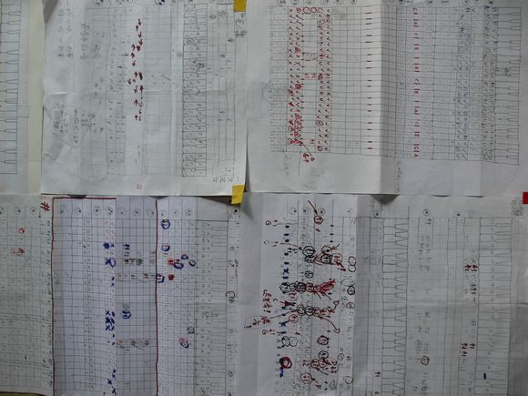

收起回复

* 17楼
* 2014-02-03 00:18
* [举报](http://tieba.baidu.com/p/2843891871) |[个人企业举报垃圾信息举报](http://tieba.baidu.com/p/2843891871)
* [](http://tieba.baidu.com/home/main?un=%E5%90%89%E6%98%9F%E9%AB%98%E7%85%A720134&ie=utf-8&fr=pb)

[吉星高照20134](http://tieba.baidu.com/home/main?un=%E5%90%89%E6%98%9F%E9%AB%98%E7%85%A720134&ie=utf-8&fr=pb): 我家有脚风琴和手风琴和钢琴。我来歪下楼。我想给钢琴调律，已买个m8的梅花扳手加管子可以吗？调律是微调还是尽量两下搞定，钢琴很老。

2014-2-5 20:42[回复](http://tieba.baidu.com/p/2843891871)

* [我也说一句](http://tieba.baidu.com/p/2843891871##)

* [](http://tieba.baidu.com/home/main?un=%E8%82%A5%E9%B1%BC%E4%B8%81%E4%B8%81&ie=utf-8&fr=pb&ie=utf-8)
* [肥鱼丁丁](http://tieba.baidu.com/home/main?un=%E8%82%A5%E9%B1%BC%E4%B8%81%E4%B8%81&ie=utf-8&fr=pb&ie=utf-8)

[吧主](http://tieba.baidu.com/tb/zt/bawudengji/index.html" \o "本吧吧主，点击进入吧务身份说明页" \t "_blank)

**[12](http://tieba.baidu.com/tb/zt/bawudengji/index.html" \o "本吧吧主，点击进入吧务身份说明页" \t "_blank)**

老瓦找到知音了！

收起回复

* 18楼
* 2014-02-03 07:51
* [举报](http://tieba.baidu.com/p/2843891871) |[个人企业举报垃圾信息举报](http://tieba.baidu.com/p/2843891871)
* 来自[Android客户端](http://c.tieba.baidu.com/c/s/download/pc?src=webtbGF" \t "_blank)
* [](http://tieba.baidu.com/home/main?un=%E5%90%89%E6%98%9F%E9%AB%98%E7%85%A720134&ie=utf-8&fr=pb)

[吉星高照20134](http://tieba.baidu.com/home/main?un=%E5%90%89%E6%98%9F%E9%AB%98%E7%85%A720134&ie=utf-8&fr=pb): 嗯，伯牙遇知音的节奏啊，祝贺此吧又添高手。

2014-2-5 20:29[回复](http://tieba.baidu.com/p/2843891871)

* [我也说一句](http://tieba.baidu.com/p/2843891871##)

* [](http://tieba.baidu.com/home/main?un=%E8%B5%B5%E5%BE%B7%E9%93%AD&ie=utf-8&fr=pb&ie=utf-8)
* [赵德铭](http://tieba.baidu.com/home/main?un=%E8%B5%B5%E5%BE%B7%E9%93%AD&ie=utf-8&fr=pb&ie=utf-8)

[核心会员](http://tieba.baidu.com/f/like/level?kw=%E6%89%8B%E9%A3%8E%E7%90%B4%E5%8F%91%E7%83%A7%E5%8F%8B&ie=utf-8&lv_t=lv_nav_intro" \o "本吧头衔7级，经验值476，点击进入等级头衔说明页" \t "_blank)

**[7](http://tieba.baidu.com/f/like/level?kw=%E6%89%8B%E9%A3%8E%E7%90%B4%E5%8F%91%E7%83%A7%E5%8F%8B&ie=utf-8&lv_t=lv_nav_intro" \o "本吧头衔7级，经验值476，点击进入等级头衔说明页" \t "_blank)**

http://static.tieba.baidu.com/tb/editor/images/face/i_f48.png?t=20131111

[回复](http://tieba.baidu.com/p/2843891871)

* 19楼
* 2014-02-03 11:35
* [举报](http://tieba.baidu.com/p/2843891871) |[个人企业举报垃圾信息举报](http://tieba.baidu.com/p/2843891871)
* [](http://tieba.baidu.com/home/main?un=%E7%93%A6%E4%B8%8D%E8%90%BD%E5%9C%B0&ie=utf-8&fr=pb&ie=utf-8)
* [瓦不落地](http://tieba.baidu.com/home/main?un=%E7%93%A6%E4%B8%8D%E8%90%BD%E5%9C%B0&ie=utf-8&fr=pb&ie=utf-8)

[正式会员](http://tieba.baidu.com/f/like/level?kw=%E6%89%8B%E9%A3%8E%E7%90%B4%E5%8F%91%E7%83%A7%E5%8F%8B&ie=utf-8&lv_t=lv_nav_intro" \o "本吧头衔5级，经验值75，点击进入等级头衔说明页" \t "_blank)

**[5](http://tieba.baidu.com/f/like/level?kw=%E6%89%8B%E9%A3%8E%E7%90%B4%E5%8F%91%E7%83%A7%E5%8F%8B&ie=utf-8&lv_t=lv_nav_intro" \o "本吧头衔5级，经验值75，点击进入等级头衔说明页" \t "_blank)**

[gdyyzzhou](http://jump.bdimg.com/safecheck/index?url=x+Z5mMbGPAuCSVEpSNYmtK2WOPBdzk1gaURx7zpPcZ1VYaWsr642mx2wrYCCXK684SFeB/tFtcO+5optl05ZW8Hq8otnt7XwDFM0excdWsRT0sjgIIm+zjA8Zu4mdgY0)您好：别用口吹簧片了，气量不够还累人。自己做个简易的风匣吧！我是用木板和皮子做的，也可以买两个抽坐便用的小圆形的抽子加上管子，或者干脆买一个报废的8贝斯手风琴也不贵改制最理想。只要有好的风量足的试音台，可以在琴下把音校好，上琴一般不会变的，变化大多是因为拾音过程中有误差，尽量模拟琴上的状态，我也走过你的弯路，现在几乎琴下就可以一次搞定校音，上琴和试音台几乎没有变化，这个很重要，否则增加劳动量啊！中音波音的规律：键盘低端可以2个差频开始到高端12个差频结束。无级均匀变化即可，也就是低音最大可以达到25音分的频率差，高音7--8音分的频率差，中间无级过度，键盘中间的差频一般在10音分左右。试音台可以开双口，用耳朵试听实际波音发音是否合格，一架琴把波音搞好也就没什么难点了

[回复](http://tieba.baidu.com/p/2843891871)

* 20楼
* 2014-02-03 11:37
* [举报](http://tieba.baidu.com/p/2843891871) |[个人企业举报垃圾信息举报](http://tieba.baidu.com/p/2843891871)
* [](http://tieba.baidu.com/home/main?un=%E7%93%A6%E4%B8%8D%E8%90%BD%E5%9C%B0&ie=utf-8&fr=pb&ie=utf-8)
* [瓦不落地](http://tieba.baidu.com/home/main?un=%E7%93%A6%E4%B8%8D%E8%90%BD%E5%9C%B0&ie=utf-8&fr=pb&ie=utf-8)

[正式会员](http://tieba.baidu.com/f/like/level?kw=%E6%89%8B%E9%A3%8E%E7%90%B4%E5%8F%91%E7%83%A7%E5%8F%8B&ie=utf-8&lv_t=lv_nav_intro" \o "本吧头衔5级，经验值75，点击进入等级头衔说明页" \t "_blank)

**[5](http://tieba.baidu.com/f/like/level?kw=%E6%89%8B%E9%A3%8E%E7%90%B4%E5%8F%91%E7%83%A7%E5%8F%8B&ie=utf-8&lv_t=lv_nav_intro" \o "本吧头衔5级，经验值75，点击进入等级头衔说明页" \t "_blank)**

几张图片看看供参考，我的试音风匣是木板加上汽车里带皮子做的很简易但很实用，带管子图片是琴友“琴怀梦达”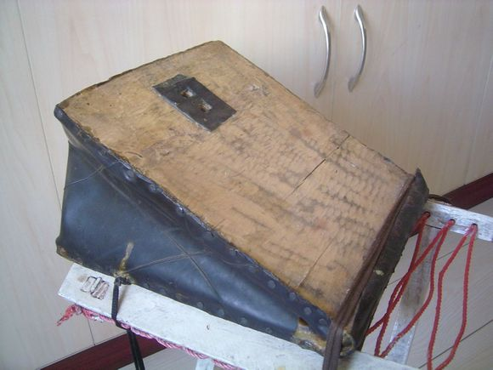  
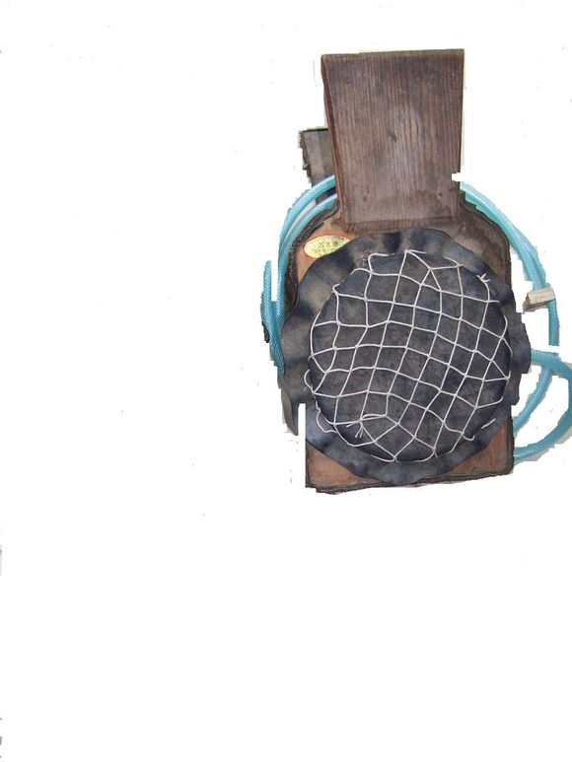  
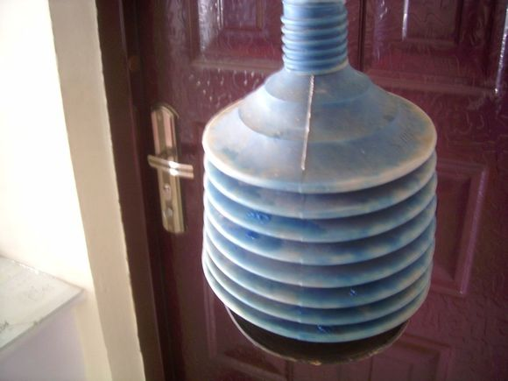  
的利器，供你参考。我感觉要是用报废的小琴风箱改一个最理想。哈哈！

[回复](http://tieba.baidu.com/p/2843891871)

* 21楼
* 2014-02-03 12:24
* [举报](http://tieba.baidu.com/p/2843891871) |[个人企业举报垃圾信息举报](http://tieba.baidu.com/p/2843891871)
* [](http://tieba.baidu.com/home/main?un=gdyyzzhou&ie=utf-8&fr=pb&ie=utf-8)
* [gdyyzzhou](http://tieba.baidu.com/home/main?un=gdyyzzhou&ie=utf-8&fr=pb&ie=utf-8)

[小吧主](http://tieba.baidu.com/tb/zt/bawudengji/index.html" \o "本吧小吧主，点击进入吧务身份说明页" \t "_blank)

**[8](http://tieba.baidu.com/tb/zt/bawudengji/index.html" \o "本吧小吧主，点击进入吧务身份说明页" \t "_blank)**

瓦不落地先生，你加上你的高手朋友，可以开一家《瓦不落地手风琴维修》店了。市场面向全国千百万业余手风琴玩家。甚至开厂生产手风琴。  
哈哈，开个玩笑。  
你已经把手风琴硬件玩到极致了。我相信谁能有如你调律，也就是制造所谓”手工簧“的能力，无需判断，他一定能解决所有手风琴硬件问题。给你条件，你一定能制造手风琴，一定能与进口琴一争高低。  
你说利用废旧手风琴给风提醒了我：找一台废旧脚踏风琴给风。这可以解放双手！即使是新的脚踏风琴也不贵，充其量也就是一台手风琴厂里自制调音台的成本。  
我仅是为自己修唯一一台琴，没有你说的调音台。我是把两块簧片组并拢，使需调差频的两音孔对齐，同时给风。给风的软管一端接矩形截面的塑料药瓶截断断面贴上一周带胶柔软密封泡沫塑料形成给风口做成，很好用。给风时左手定位，右手可做别的操作。  
手风琴制造者不懂手风琴音乐艺术，专业手风琴从业者不屑制造和维修。手风琴的天空还很宽广，可谓天高任鸟翔。  
还是我说过的那句话：手风琴的生命在民间。那里才有各类顶尖人才，因为他们是来自所有行业的行业高手。

[回复](http://tieba.baidu.com/p/2843891871)

* 22楼
* 2014-02-03 13:29
* [举报](http://tieba.baidu.com/p/2843891871) |[个人企业举报垃圾信息举报](http://tieba.baidu.com/p/2843891871)
* [](http://tieba.baidu.com/home/main?un=gdyyzzhou&ie=utf-8&fr=pb&ie=utf-8)
* [gdyyzzhou](http://tieba.baidu.com/home/main?un=gdyyzzhou&ie=utf-8&fr=pb&ie=utf-8)

[小吧主](http://tieba.baidu.com/tb/zt/bawudengji/index.html" \o "本吧小吧主，点击进入吧务身份说明页" \t "_blank)

**[8](http://tieba.baidu.com/tb/zt/bawudengji/index.html" \o "本吧小吧主，点击进入吧务身份说明页" \t "_blank)**

回复王阿花朋友：  
手风琴左手一样是十二平均律。所有键盘乐器只能使用十二平均律。否则会有八度非倍频，与右手音不谐和，难于工业化生产等诸多问题。这就和钢琴的高音区与低音区都只能统一用十二平均律一样。  
如果你的琴左手有全变音器的话，你可以同时奏左右手相同的单音，用右手音（已经调准的）来判断该如何调准左手音。单音准了，和弦一定也准了。

[回复](http://tieba.baidu.com/p/2843891871)

* 24楼
* 2014-02-04 16:21
* [举报](http://tieba.baidu.com/p/2843891871) |[个人企业举报垃圾信息举报](http://tieba.baidu.com/p/2843891871)
* [](http://tieba.baidu.com/home/main?un=xgjrgcb&ie=utf-8&fr=pb&ie=utf-8)
* [xgjrgcb](http://tieba.baidu.com/home/main?un=xgjrgcb&ie=utf-8&fr=pb&ie=utf-8)

[铁杆会员](http://tieba.baidu.com/f/like/level?kw=%E6%89%8B%E9%A3%8E%E7%90%B4%E5%8F%91%E7%83%A7%E5%8F%8B&ie=utf-8&lv_t=lv_nav_intro" \o "本吧头衔8级，经验值544，点击进入等级头衔说明页" \t "_blank)

**[8](http://tieba.baidu.com/f/like/level?kw=%E6%89%8B%E9%A3%8E%E7%90%B4%E5%8F%91%E7%83%A7%E5%8F%8B&ie=utf-8&lv_t=lv_nav_intro" \o "本吧头衔8级，经验值544，点击进入等级头衔说明页" \t "_blank)**

学习啦，谢谢楼主！谢谢瓦不落地！

[回复](http://tieba.baidu.com/p/2843891871)

* 25楼
* 2014-02-04 19:35
* [举报](http://tieba.baidu.com/p/2843891871) |[个人企业举报垃圾信息举报](http://tieba.baidu.com/p/2843891871)
* [](http://tieba.baidu.com/home/main?un=gdyyzzhou&ie=utf-8&fr=pb&ie=utf-8)
* [gdyyzzhou](http://tieba.baidu.com/home/main?un=gdyyzzhou&ie=utf-8&fr=pb&ie=utf-8)

[小吧主](http://tieba.baidu.com/tb/zt/bawudengji/index.html" \o "本吧小吧主，点击进入吧务身份说明页" \t "_blank)

**[8](http://tieba.baidu.com/tb/zt/bawudengji/index.html" \o "本吧小吧主，点击进入吧务身份说明页" \t "_blank)**

王阿花朋友：  
  
我试着回复你的问题，  
  
一，440Hz和443Hz同时发声时会出现f2-f1=f3=3Hz的新频率，即每秒能听到3次波音，此时f1与f2相差约为12音分，参见下表：  
  
十二平均律中各音的频率(0.00001 Hz)  
  
C4: 261.62557 Hz  
  
#C4: 277.18263 Hz  
  
D4: 293.66477 Hz  
  
#D4: 311.12698 Hz  
  
E4: 329.62756 Hz  
  
F4: 349.22823 Hz  
  
#F4: 369.99442 Hz  
  
G4: 391.99544 Hz  
  
#G4: 415.30470 Hz  
  
A4: 440.00000 Hz  
  
#A4: 466.16376 Hz  
  
B4: 493.88330 Hz  
  
C3: 523.25113 Hz  
  
一个半音（小二度音程）的百分之一为一个音分。音分是频率的比值，无量纲。  
  
100%\*(f3)3/[(#A4)466-(A4)440]=12音分  
  
而差频12音分已经属于大波音范围，请参见萨佛131朋友给我的回复（见后文） 　　　　二，你说的泛音也许应该是指共振。  
  
泛音是发生在同一根弦上不同分段的震动。泛音决定本弦频谱（即音色），与律制无　　　　关。  
  
共振则发生在至少两根弦之间。  
  
泛音也可以参与另一根弦的特定频率的共振。

[回复](http://tieba.baidu.com/p/2843891871)

* 28楼
* 2014-02-05 02:21
* [举报](http://tieba.baidu.com/p/2843891871) |[个人企业举报垃圾信息举报](http://tieba.baidu.com/p/2843891871)
* [](http://tieba.baidu.com/home/main?un=gdyyzzhou&ie=utf-8&fr=pb&ie=utf-8)
* [gdyyzzhou](http://tieba.baidu.com/home/main?un=gdyyzzhou&ie=utf-8&fr=pb&ie=utf-8)

[小吧主](http://tieba.baidu.com/tb/zt/bawudengji/index.html" \o "本吧小吧主，点击进入吧务身份说明页" \t "_blank)

**[8](http://tieba.baidu.com/tb/zt/bawudengji/index.html" \o "本吧小吧主，点击进入吧务身份说明页" \t "_blank)**

三，手风琴簧片之间也有共振。当一个簧片发声时，同频率的或特定频率的簧片包括泛音将　　　　　　　出现共振。形成簧片之间共振的媒介主要是风箱内的空气。  
  
当你触摸同一块铝板上正在发声的簧片旁的另一个簧片时，会发现它也在震动，因为两簧片同频率会发生共振。为其中一个簧片调律后会发现另一簧片的固有频率也可能会改变，其实是共振条件改变使然。  
  
手风琴内的簧片总成是个共同体。如果你把所有簧片拆除只留一个簧片，你会发现它发声不比口琴响，因为没有了共振。  
  
四，纯律的优势之一就是和音(两个音同时发声）和和弦（三个音以上同时发声）比12平均律谐和。五度（转位即四度），三度（转位即六度）和音尤其优美谐和，它们是构成所有和弦的基础元素。

[回复](http://tieba.baidu.com/p/2843891871)

* 29楼
* 2014-02-05 02:22
* [举报](http://tieba.baidu.com/p/2843891871) |[个人企业举报垃圾信息举报](http://tieba.baidu.com/p/2843891871)
* [](http://tieba.baidu.com/home/main?un=gdyyzzhou&ie=utf-8&fr=pb&ie=utf-8)
* [gdyyzzhou](http://tieba.baidu.com/home/main?un=gdyyzzhou&ie=utf-8&fr=pb&ie=utf-8)

[小吧主](http://tieba.baidu.com/tb/zt/bawudengji/index.html" \o "本吧小吧主，点击进入吧务身份说明页" \t "_blank)

**[8](http://tieba.baidu.com/tb/zt/bawudengji/index.html" \o "本吧小吧主，点击进入吧务身份说明页" \t "_blank)**

而12平均律为追求别的指标，不得不放弃纯律才有的谐和而将就尚可忍受的稍微不谐和。你我不幸喜欢手风琴，忍受吧。  
  
  
  
以上我只是试着回答，或算抛砖引玉。  
  
敬请萨佛131，瓦不落地朋友和大家指正，我难免有错，但不想误导人。  
  
  
  
转抄萨佛131回复的资料：  
  
以下是国外某人给出的各种风格Musette调谐的偏离音分数  
  
French Canadian  
5  
  
Cajun  
10  
  
Tex-Mex/Polka  
15  
  
Italian/French  
20  
  
Irish  
25

收起回复

* 30楼
* 2014-02-05 02:23
* [举报](http://tieba.baidu.com/p/2843891871) |[个人企业举报垃圾信息举报](http://tieba.baidu.com/p/2843891871)
* [](http://tieba.baidu.com/home/main?un=%E8%90%A8%E4%BD%9B131&ie=utf-8&fr=pb)

[萨佛131](http://tieba.baidu.com/home/main?un=%E8%90%A8%E4%BD%9B131&ie=utf-8&fr=pb): 您说得很全面了。只有一点，即一音分不是半音阶的1/100，而是半音阶的100次方根。十二平均律的每个半音之间，都是2的12次方根的倍率关系，就是那个1.0579......。而两个音分之间，也是按这个1.0579...开一百次方的倍率关系，1.00077....。

2014-2-5 22:45[回复](http://tieba.baidu.com/p/2843891871)

* [](http://tieba.baidu.com/home/main?un=%E8%90%A8%E4%BD%9B131&ie=utf-8&fr=pb)

[萨佛131](http://tieba.baidu.com/home/main?un=%E8%90%A8%E4%BD%9B131&ie=utf-8&fr=pb): 回复 萨佛131 :每个音和下个音之间，都是等比关系。无论是音分还是半音阶，都是等比关系。

2014-2-5 22:48[回复](http://tieba.baidu.com/p/2843891871)

* [我也说一句](http://tieba.baidu.com/p/2843891871##)

* [](http://tieba.baidu.com/home/main?un=gdyyzzhou&ie=utf-8&fr=pb&ie=utf-8)
* [gdyyzzhou](http://tieba.baidu.com/home/main?un=gdyyzzhou&ie=utf-8&fr=pb&ie=utf-8)

[小吧主](http://tieba.baidu.com/tb/zt/bawudengji/index.html" \o "本吧小吧主，点击进入吧务身份说明页" \t "_blank)

**[8](http://tieba.baidu.com/tb/zt/bawudengji/index.html" \o "本吧小吧主，点击进入吧务身份说明页" \t "_blank)**

回复吉星高照20134朋友：  
钢琴调律扳手是特制的异形内4角或内8角乐器制造行业标准件，内孔是带锥度的，以保证工作时旷动量为0以利精准调律。普通工业用扳手不适用。  
对很老的钢琴调律有风险，一是可能导致琴弦旋轴永久性松动，二是断弦。一旦失误自己无法挽救。还是建议你请专业公司来做。  
如果你还是决定自己来做，请告诉我。我将说我的一些具体建议。

[回复](http://tieba.baidu.com/p/2843891871)

* 31楼
* 2014-02-05 23:43
* [举报](http://tieba.baidu.com/p/2843891871) |[个人企业举报垃圾信息举报](http://tieba.baidu.com/p/2843891871)
* [](http://tieba.baidu.com/home/main?un=gdyyzzhou&ie=utf-8&fr=pb&ie=utf-8)
* [gdyyzzhou](http://tieba.baidu.com/home/main?un=gdyyzzhou&ie=utf-8&fr=pb&ie=utf-8)

[小吧主](http://tieba.baidu.com/tb/zt/bawudengji/index.html" \o "本吧小吧主，点击进入吧务身份说明页" \t "_blank)

**[8](http://tieba.baidu.com/tb/zt/bawudengji/index.html" \o "本吧小吧主，点击进入吧务身份说明页" \t "_blank)**

回复佛萨131朋友：  
谢你指正了我多年的一个误区！  
多年前我在不止一份资料上读到一音分是半音阶的百分之一，我理解为是公差为1的等差数列。我意识到不尽合理，因为十二平均律半音音阶是你说到的等比数列。但以为在小范围内也许设计为等差数列有其优势。  
  
这样就通顺了：  
整个大音阶就是个频率以1.00077为公比的等比数列。  
  
真诚的谢谢你！

[回复](http://tieba.baidu.com/p/2843891871)

* 32楼
* 2014-02-05 23:58
* [举报](http://tieba.baidu.com/p/2843891871) |[个人企业举报垃圾信息举报](http://tieba.baidu.com/p/2843891871)
* [](http://tieba.baidu.com/home/main?un=fan6691166&ie=utf-8&fr=pb&ie=utf-8)
* [fan6691166](http://tieba.baidu.com/home/main?un=fan6691166&ie=utf-8&fr=pb&ie=utf-8)

[核心会员](http://tieba.baidu.com/f/like/level?kw=%E6%89%8B%E9%A3%8E%E7%90%B4%E5%8F%91%E7%83%A7%E5%8F%8B&ie=utf-8&lv_t=lv_nav_intro" \o "本吧头衔7级，经验值202，点击进入等级头衔说明页" \t "_blank)

**[7](http://tieba.baidu.com/f/like/level?kw=%E6%89%8B%E9%A3%8E%E7%90%B4%E5%8F%91%E7%83%A7%E5%8F%8B&ie=utf-8&lv_t=lv_nav_intro" \o "本吧头衔7级，经验值202，点击进入等级头衔说明页" \t "_blank)**

赞一个。感谢分享

[回复](http://tieba.baidu.com/p/2843891871)

* 33楼
* 2014-02-06 00:11
* [举报](http://tieba.baidu.com/p/2843891871) |[个人企业举报垃圾信息举报](http://tieba.baidu.com/p/2843891871)
* [](http://tieba.baidu.com/home/main?un=fengchen9922&ie=utf-8&fr=pb&ie=utf-8)
* [fengchen9922](http://tieba.baidu.com/home/main?un=fengchen9922&ie=utf-8&fr=pb&ie=utf-8)

[初级粉丝](http://tieba.baidu.com/f/like/level?kw=%E6%89%8B%E9%A3%8E%E7%90%B4%E5%8F%91%E7%83%A7%E5%8F%8B&ie=utf-8&lv_t=lv_nav_intro" \o "本吧头衔1级，经验值0，点击进入等级头衔说明页" \t "_blank)

**[1](http://tieba.baidu.com/f/like/level?kw=%E6%89%8B%E9%A3%8E%E7%90%B4%E5%8F%91%E7%83%A7%E5%8F%8B&ie=utf-8&lv_t=lv_nav_intro" \o "本吧头衔1级，经验值0，点击进入等级头衔说明页" \t "_blank)**

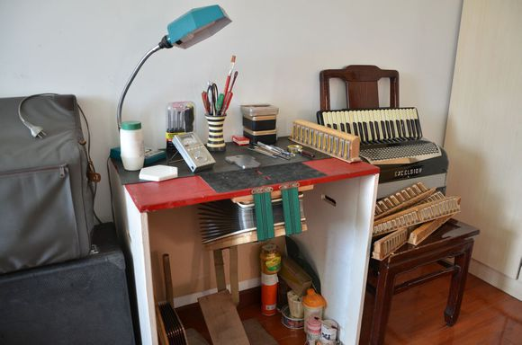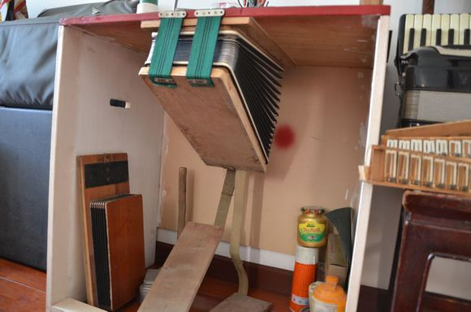  
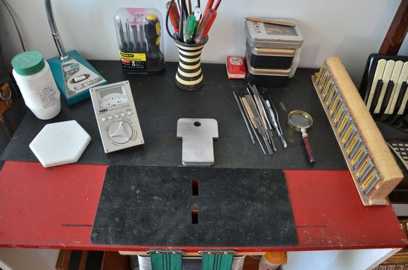  
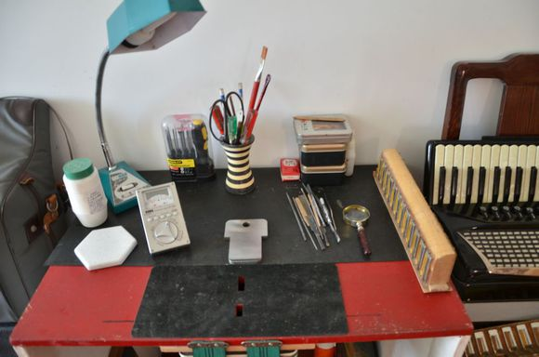  
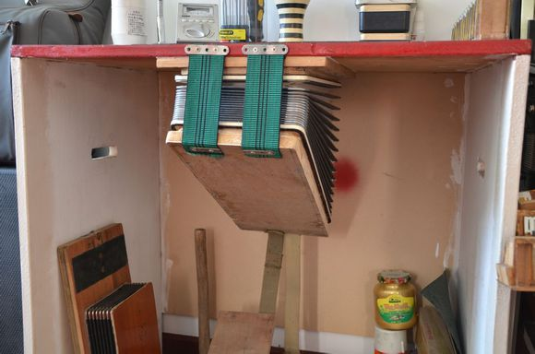

[回复](http://tieba.baidu.com/p/2843891871)

* 34楼
* 2014-02-08 23:22
* [举报](http://tieba.baidu.com/p/2843891871) |[个人企业举报垃圾信息举报](http://tieba.baidu.com/p/2843891871)
* [](http://tieba.baidu.com/home/main?un=fengchen9922&ie=utf-8&fr=pb&ie=utf-8)
* [fengchen9922](http://tieba.baidu.com/home/main?un=fengchen9922&ie=utf-8&fr=pb&ie=utf-8)

[初级粉丝](http://tieba.baidu.com/f/like/level?kw=%E6%89%8B%E9%A3%8E%E7%90%B4%E5%8F%91%E7%83%A7%E5%8F%8B&ie=utf-8&lv_t=lv_nav_intro" \o "本吧头衔1级，经验值0，点击进入等级头衔说明页" \t "_blank)

**[1](http://tieba.baidu.com/f/like/level?kw=%E6%89%8B%E9%A3%8E%E7%90%B4%E5%8F%91%E7%83%A7%E5%8F%8B&ie=utf-8&lv_t=lv_nav_intro" \o "本吧头衔1级，经验值0，点击进入等级头衔说明页" \t "_blank)**

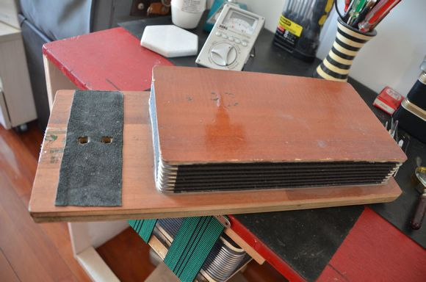  
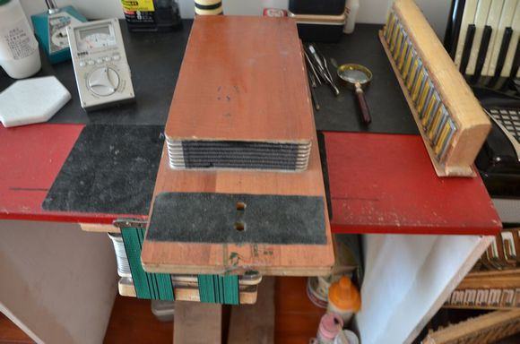  
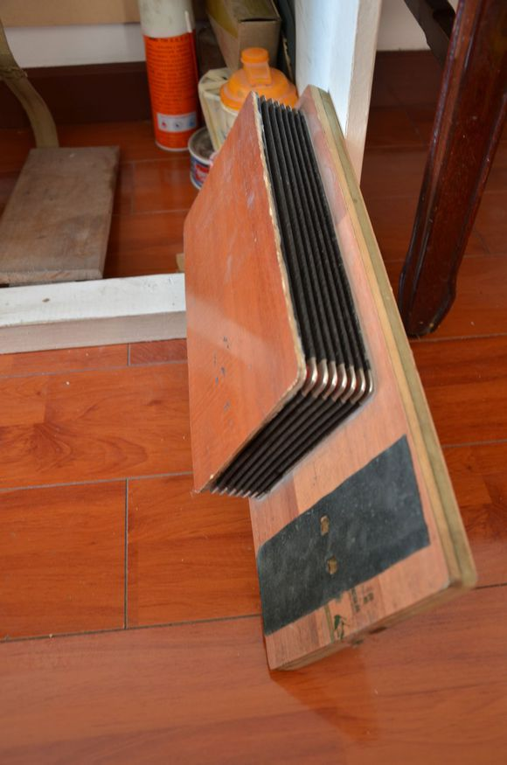  
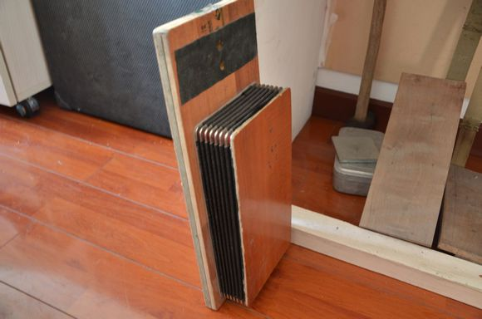  
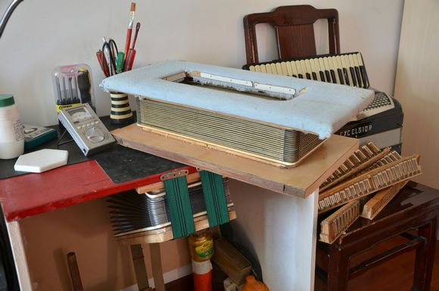  
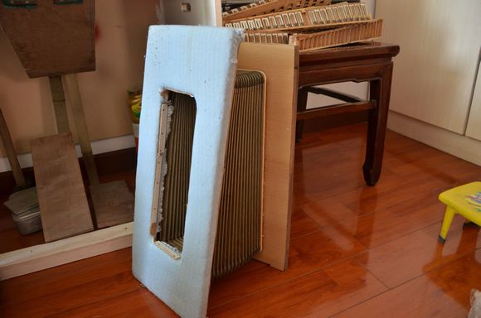  
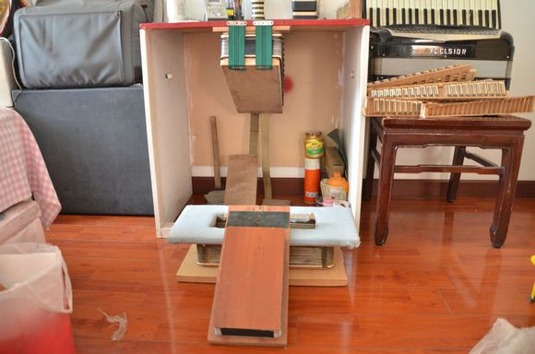  
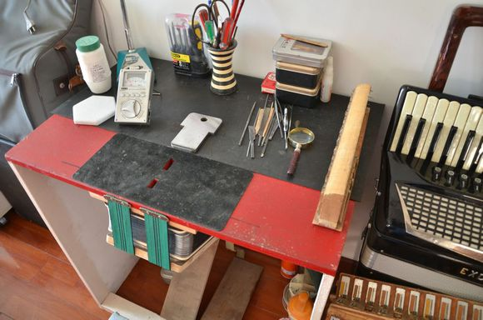

[回复](http://tieba.baidu.com/p/2843891871)

* 35楼
* 2014-02-08 23:27
* [举报](http://tieba.baidu.com/p/2843891871) |[个人企业举报垃圾信息举报](http://tieba.baidu.com/p/2843891871)
* [](http://tieba.baidu.com/home/main?un=fengchen9922&ie=utf-8&fr=pb&ie=utf-8)
* [fengchen9922](http://tieba.baidu.com/home/main?un=fengchen9922&ie=utf-8&fr=pb&ie=utf-8)

[初级粉丝](http://tieba.baidu.com/f/like/level?kw=%E6%89%8B%E9%A3%8E%E7%90%B4%E5%8F%91%E7%83%A7%E5%8F%8B&ie=utf-8&lv_t=lv_nav_intro" \o "本吧头衔1级，经验值0，点击进入等级头衔说明页" \t "_blank)

**[1](http://tieba.baidu.com/f/like/level?kw=%E6%89%8B%E9%A3%8E%E7%90%B4%E5%8F%91%E7%83%A7%E5%8F%8B&ie=utf-8&lv_t=lv_nav_intro" \o "本吧头衔1级，经验值0，点击进入等级头衔说明页" \t "_blank)**

自上而下:一至五图是用60贝斯风箱做的脚踏调音台，这样可以腾出手来，脚踩风箱可以控制气流从极弱到极强，更接近于琴的风箱气流，这个可以四排簧同时发声。这是从不同角度照的，供参考。  
六至十图是用半个8贝斯风箱做的，便携、适合随时随地使用，可经常在演出现场和沙龙活动时为琴友调音。  
十一、十二图是用60贝斯风箱做的，这个可以装好音屉后分左右两部分直接口在上面发声，避免琴上琴下有时个别音的误差，不必反复装上或拆下风箱。  
有感于瓦不落地和gdyyzzhou两位琴友对手风琴的热爱与执着，给你们做个参考，其他调音方面的问题就不讨论了，每个人都有自己的解决方法，那是要在实践中去体验的。

* [](http://tieba.baidu.com/home/main?un=%E7%93%A6%E4%B8%8D%E8%90%BD%E5%9C%B0&ie=utf-8&fr=pb&ie=utf-8)
* [瓦不落地](http://tieba.baidu.com/home/main?un=%E7%93%A6%E4%B8%8D%E8%90%BD%E5%9C%B0&ie=utf-8&fr=pb&ie=utf-8)

[正式会员](http://tieba.baidu.com/f/like/level?kw=%E6%89%8B%E9%A3%8E%E7%90%B4%E5%8F%91%E7%83%A7%E5%8F%8B&ie=utf-8&lv_t=lv_nav_intro" \o "本吧头衔5级，经验值75，点击进入等级头衔说明页" \t "_blank)

**[5](http://tieba.baidu.com/f/like/level?kw=%E6%89%8B%E9%A3%8E%E7%90%B4%E5%8F%91%E7%83%A7%E5%8F%8B&ie=utf-8&lv_t=lv_nav_intro" \o "本吧头衔5级，经验值75，点击进入等级头衔说明页" \t "_blank)**

[fengchen9922](http://jump.bdimg.com/safecheck/index?url=x+Z5mMbGPAu5lkM4D/J9tkDjIT0bkL1Rcc+bBAGu2ZjPRdmSq+v0Cs8CdVJs41Wwq7uRBlQn4Kp7PNPkS0WrwNoRsWwQ55jWdvnjCNvzb2iXO2r60TsHR3Y9qHh6BM0y)琴友您好：看了您的调音台很受启发，我一般是做几个和风箱大小一样的五合板开好四个孔然后粘接在风箱上，然后再把它固定在凳子上就可以完全模拟簧片真正的工作状态，您的装置方便实用。很适合很大量的琴校音，。谢谢您的热心参与和讨论！

[回复](http://tieba.baidu.com/p/2843891871?pn=2)

* 37楼
* 2014-02-09 13:49
* [举报](http://tieba.baidu.com/p/2843891871?pn=2) |[个人企业举报垃圾信息举报](http://tieba.baidu.com/p/2843891871?pn=2)
* [](http://tieba.baidu.com/home/main?un=gdyyzzhou&ie=utf-8&fr=pb&ie=utf-8)
* [gdyyzzhou](http://tieba.baidu.com/home/main?un=gdyyzzhou&ie=utf-8&fr=pb&ie=utf-8)

[小吧主](http://tieba.baidu.com/tb/zt/bawudengji/index.html" \o "本吧小吧主，点击进入吧务身份说明页" \t "_blank)

**[8](http://tieba.baidu.com/tb/zt/bawudengji/index.html" \o "本吧小吧主，点击进入吧务身份说明页" \t "_blank)**

回复[fengchen9922](http://jump.bdimg.com/safecheck/index?url=x+Z5mMbGPAu5lkM4D/J9tkDjIT0bkL1Rcc+bBAGu2ZjPRdmSq+v0Cs8CdVJs41Wwq7uRBlQn4Kp7PNPkS0WrwNoRsWwQ55jWdvnjCNvzb2iXO2r60TsHR3Y9qHh6BM0y" \t "_blank)朋友：  
谢谢你发的所有照片和帖子。让我大开眼界了！  
我曾以为这里只有我一人自找苦吃给手风琴调律，没想到还有这么多吃苦比我多得多的先行者。   
我猜想，或许你是做专业手风琴调律的，或至少是位多年来经常为琴友帮忙修琴的热心人。无论怎样，令人敬佩。  
你有否考虑过写本书——《手风琴的终极维修》或《手风琴调律》？社会意义和经济意义都会不小。我想，这方面很少人拥有你拥有的资源，因为很少人付出有你付出的多。  
我很惭愧，我只是为我自己唯一的一台琴调律（其实是调音色），可能也只调这一次，现在在调黑键音簧，已经快调完了。也很闭塞，我来广东佛山二十多年了，从没听人说起手风琴三个字，也许有人至今不知道手风琴为何物，有没有二奶好玩或有没有狸猫好吃。。。  
  
你的帖子给了我很多启迪让我受益匪浅，再次谢谢你发的所有照片和帖子！

[回复](http://tieba.baidu.com/p/2843891871?pn=2)

* 38楼
* 2014-02-09 14:32
* [举报](http://tieba.baidu.com/p/2843891871?pn=2) |[个人企业举报垃圾信息举报](http://tieba.baidu.com/p/2843891871?pn=2)
* [](http://tieba.baidu.com/home/main?un=%E8%82%A5%E9%B1%BC%E4%B8%81%E4%B8%81&ie=utf-8&fr=pb&ie=utf-8)
* [肥鱼丁丁](http://tieba.baidu.com/home/main?un=%E8%82%A5%E9%B1%BC%E4%B8%81%E4%B8%81&ie=utf-8&fr=pb&ie=utf-8)

[吧主](http://tieba.baidu.com/tb/zt/bawudengji/index.html" \o "本吧吧主，点击进入吧务身份说明页" \t "_blank)

**[12](http://tieba.baidu.com/tb/zt/bawudengji/index.html" \o "本吧吧主，点击进入吧务身份说明页" \t "_blank)**

那地方的人只知道手表和黄金项链。你去了澳门就知道什么是文化了！

收起回复

* 39楼
* 2014-02-09 16:29
* [举报](http://tieba.baidu.com/p/2843891871?pn=2) |[个人企业举报垃圾信息举报](http://tieba.baidu.com/p/2843891871?pn=2)
* 来自[Android客户端](http://c.tieba.baidu.com/c/s/download/pc?src=webtbGF" \t "_blank)
* [](http://tieba.baidu.com/home/main?un=%E8%82%A5%E9%B1%BC%E4%B8%81%E4%B8%81&ie=utf-8&fr=pb)

[肥鱼丁丁](http://tieba.baidu.com/home/main?un=%E8%82%A5%E9%B1%BC%E4%B8%81%E4%B8%81&ie=utf-8&fr=pb): 他们的文化可能比你的佛山还要贫穷！穷的只剩下黄金了！

2014-2-9 16:31[回复](http://tieba.baidu.com/p/2843891871?pn=2)

* [](http://tieba.baidu.com/home/main?un=gdyyzzhou&ie=utf-8&fr=pb)

[gdyyzzhou](http://tieba.baidu.com/home/main?un=gdyyzzhou&ie=utf-8&fr=pb): 欢迎你什么时候来佛山体验一下，哈哈。我可是真想离开了。

2014-2-9 17:34[回复](http://tieba.baidu.com/p/2843891871?pn=2)

* [](http://tieba.baidu.com/home/main?un=%E8%82%A5%E9%B1%BC%E4%B8%81%E4%B8%81&ie=utf-8&fr=pb)

[肥鱼丁丁](http://tieba.baidu.com/home/main?un=%E8%82%A5%E9%B1%BC%E4%B8%81%E4%B8%81&ie=utf-8&fr=pb): 回复 gdyyzzhou :我去过佛山，那里只有美女和鲍鱼接待我。哈哈。手风琴可能会被当板凳坐啊。

2014-2-9 20:13[回复](http://tieba.baidu.com/p/2843891871?pn=2)

* [我也说一句](http://tieba.baidu.com/p/2843891871?pn=2##)

* [](http://tieba.baidu.com/home/main?un=fengchen9922&ie=utf-8&fr=pb&ie=utf-8)
* [fengchen9922](http://tieba.baidu.com/home/main?un=fengchen9922&ie=utf-8&fr=pb&ie=utf-8)

[初级粉丝](http://tieba.baidu.com/f/like/level?kw=%E6%89%8B%E9%A3%8E%E7%90%B4%E5%8F%91%E7%83%A7%E5%8F%8B&ie=utf-8&lv_t=lv_nav_intro" \o "本吧头衔1级，经验值0，点击进入等级头衔说明页" \t "_blank)

**[1](http://tieba.baidu.com/f/like/level?kw=%E6%89%8B%E9%A3%8E%E7%90%B4%E5%8F%91%E7%83%A7%E5%8F%8B&ie=utf-8&lv_t=lv_nav_intro" \o "本吧头衔1级，经验值0，点击进入等级头衔说明页" \t "_blank)**

《手风琴的终极维修》或《手风琴调律》这类书估计受众面很窄，我有一本河南大学出版社1986年出的“钢琴、风琴、手风琴修理法” 闫学智编写的，其中关于手风琴维修的内容只有30多页其内容与我们所知道与掌握的方法基本一致。山东师大的陈一鸣教授出过一本“手风琴手册”对手风琴有相对详尽些的介绍，内容多为演奏方法、名曲介绍、手风琴知名人士介绍等，我原来倒是想在手风琴的发展与鉴别，及对手风琴各方面的认知和知识方面整理一些资料，比如基本结构，各种功能，特色，音质、音色，各类琴的演奏风格，国内外不同品牌琴的优lue等等作一些介绍。但由于资料有限、学识不足加之时间精力的原因无法实施。琴友们感兴趣可以在这方面提些建议。

收起回复

* 40楼
* 2014-02-09 18:18
* [举报](http://tieba.baidu.com/p/2843891871?pn=2) |[个人企业举报垃圾信息举报](http://tieba.baidu.com/p/2843891871?pn=2)
* [](http://tieba.baidu.com/home/main?un=xgjrgcb&ie=utf-8&fr=pb)

[xgjrgcb](http://tieba.baidu.com/home/main?un=xgjrgcb&ie=utf-8&fr=pb): 您的做法值得我们学习。

2014-2-15 22:01[回复](http://tieba.baidu.com/p/2843891871?pn=2)

* [我也说一句](http://tieba.baidu.com/p/2843891871?pn=2##)

* [](http://tieba.baidu.com/home/main?un=%E6%B5%B7%E8%BE%B9%E6%96%B0%E4%BA%BA&ie=utf-8&fr=pb&ie=utf-8)
* [海边新人](http://tieba.baidu.com/home/main?un=%E6%B5%B7%E8%BE%B9%E6%96%B0%E4%BA%BA&ie=utf-8&fr=pb&ie=utf-8)

[初级粉丝](http://tieba.baidu.com/f/like/level?kw=%E6%89%8B%E9%A3%8E%E7%90%B4%E5%8F%91%E7%83%A7%E5%8F%8B&ie=utf-8&lv_t=lv_nav_intro" \o "本吧头衔1级，经验值0，点击进入等级头衔说明页" \t "_blank)

**[1](http://tieba.baidu.com/f/like/level?kw=%E6%89%8B%E9%A3%8E%E7%90%B4%E5%8F%91%E7%83%A7%E5%8F%8B&ie=utf-8&lv_t=lv_nav_intro" \o "本吧头衔1级，经验值0，点击进入等级头衔说明页" \t "_blank)**

http://static.tieba.baidu.com/tb/editor/images/face/i_f48.png?t=20131111极品帖子，赞一个！

[回复](http://tieba.baidu.com/p/2843891871?pn=2)

* 41楼
* 2014-02-10 16:27
* [举报](http://tieba.baidu.com/p/2843891871?pn=2) |[个人企业举报垃圾信息举报](http://tieba.baidu.com/p/2843891871?pn=2)
* [](http://tieba.baidu.com/home/main?un=xgjrgcb&ie=utf-8&fr=pb&ie=utf-8)
* [xgjrgcb](http://tieba.baidu.com/home/main?un=xgjrgcb&ie=utf-8&fr=pb&ie=utf-8)

[铁杆会员](http://tieba.baidu.com/f/like/level?kw=%E6%89%8B%E9%A3%8E%E7%90%B4%E5%8F%91%E7%83%A7%E5%8F%8B&ie=utf-8&lv_t=lv_nav_intro" \o "本吧头衔8级，经验值544，点击进入等级头衔说明页" \t "_blank)

**[8](http://tieba.baidu.com/f/like/level?kw=%E6%89%8B%E9%A3%8E%E7%90%B4%E5%8F%91%E7%83%A7%E5%8F%8B&ie=utf-8&lv_t=lv_nav_intro" \o "本吧头衔8级，经验值544，点击进入等级头衔说明页" \t "_blank)**

我的手风琴教材里，有一部分内容是“手风琴简易维修”。

[回复](http://tieba.baidu.com/p/2843891871?pn=2)

* 42楼
* 2014-02-15 22:02
* [举报](http://tieba.baidu.com/p/2843891871?pn=2) |[个人企业举报垃圾信息举报](http://tieba.baidu.com/p/2843891871?pn=2)
* [](http://tieba.baidu.com/home/main?un=%E8%83%A1%E5%AD%90%E5%A4%A7%E6%B1%AA%E6%B1%AA&ie=utf-8&fr=pb&ie=utf-8)
* [胡子大汪汪](http://tieba.baidu.com/home/main?un=%E8%83%A1%E5%AD%90%E5%A4%A7%E6%B1%AA%E6%B1%AA&ie=utf-8&fr=pb&ie=utf-8)

[铁杆会员](http://tieba.baidu.com/f/like/level?kw=%E6%89%8B%E9%A3%8E%E7%90%B4%E5%8F%91%E7%83%A7%E5%8F%8B&ie=utf-8&lv_t=lv_nav_intro" \o "本吧头衔9级，经验值1628，点击进入等级头衔说明页" \t "_blank)

**[9](http://tieba.baidu.com/f/like/level?kw=%E6%89%8B%E9%A3%8E%E7%90%B4%E5%8F%91%E7%83%A7%E5%8F%8B&ie=utf-8&lv_t=lv_nav_intro" \o "本吧头衔9级，经验值1628，点击进入等级头衔说明页" \t "_blank)**

请问各位老师:我有一部回声琴,其左手贝司部分(五排簧)的基本低音在用到主要为低、中音簧片组合(七个变音器中的最上两个)时,轻拉时声音正常(音量及音色都没问题),但加大力度到比较强的声音时感觉就有些失真,簧片有共震现象.请问如何解决呢?

收起回复

* 43楼
* 2014-06-26 12:16
* [举报](http://tieba.baidu.com/p/2843891871?pn=2) |[个人企业举报垃圾信息举报](http://tieba.baidu.com/p/2843891871?pn=2)
* [](http://tieba.baidu.com/home/main?un=%E8%83%A1%E5%AD%90%E5%A4%A7%E6%B1%AA%E6%B1%AA&ie=utf-8&fr=pb)

[胡子大汪汪](http://tieba.baidu.com/home/main?un=%E8%83%A1%E5%AD%90%E5%A4%A7%E6%B1%AA%E6%B1%AA&ie=utf-8&fr=pb): 辛苦各位老师解答一、二

2014-6-26 16:57[回复](http://tieba.baidu.com/p/2843891871?pn=2)

* [我也说一句](http://tieba.baidu.com/p/2843891871?pn=2##)